

**Мемлекеттік көрсетілетін қызметтердің регламенттерін бекіту туралы**

***Күшін жойған***

Ақмола облысы әкімдігінің 2014 жылғы 3 шілдедегі № А-6/281 қаулысы. Ақмола облысының Әділет департаментінде 2014 жылғы 12 тамызда № 4308 болып тіркелді. Күші жойылды - Ақмола облысы әкімдігінің 2015 жылғы 14 қыркүйектегі № А-9/428 қаулысымен

      Ескерту. Күші жойылды - Ақмола облысы әкімдігінің 14.09.2015 № А-9/428 (ресми жарияланған күннен бастап қолданысқа енгізіледі) қаулысымен.

      РҚАО ескертпесі.  
      Құжаттың мәтінінде түпнұсқаның пунктуациясы мен орфографиясы сақталған.

      «Мемлекеттік көрсетілетін қызметтер туралы» Қазақстан Республикасының 2013 жылғы 15 сәуірдегі Заңының 16-бабындағы 3-тармағына сәйкес, Ақмола облысының әкімдігі **ҚАУЛЫ ЕТЕДІ:**  
      1. Қоса беріліп отырған:  
      1) «Жерүсті су объектілері жоқ, бірақ ауызсу сапасындағы жерасты суларының жеткілікті қоры бар аумақтарда ауызсу және шаруашылық-тұрмыстық сумен жабдықтауға байланысы жоқ мақсаттар үшін ауызсу сапасындағы жерасты суларын пайдалануға рұқсат беру» мемлекеттік көрсетілетін қызмет регламенті;  
      2)
«Су объектілерін конкурстық негізде оқшауланған немесе бірлесіп пайдалануға беру» мемлекеттік көрсетілетін қызмет регламенті;  
      3) «Ағаш кесу және орман билетін беру» мемлекеттік көрсетілетін қызмет регламенті бекітілсін.  
      2. Осы қаулының орындалуын бақылау Ақмола облысы әкімінің бірінші орынбасары Р.Қ.Әкімовке жүктелсін.  
      3.
Осы облыс әкімдігінің қаулысы Ақмола облысының Әділет департаментінде мемлекеттік тіркелген күнінен бастап күшіне енеді және ресми жарияланған күнінен бастап 10 күнтізбелік күн аяқталған соң, алайда «Қазақстан Республикасы Қоршаған орта және су ресурстары министрлігі көрсететін мемлекеттік қызметтер стандарттарын бекіту, Қазақстан Республикасы Үкіметінің кейбір шешімдеріне өзгерістер мен толықтырулар енгізу және Қазақстан Республикасы Үкiметiнiң кейбiр шешiмдерiнiң күшi жойылды деп тану туралы» Қазақстан Республикасы Үкiметiнiң 2014 жылғы 3 маусымдағы № 607 қаулысының қолданысқа енгізілгенінен кейін қолданысқа енгізіледі.

|  |  |
| --- | --- |
| *Облыс әкімі* | *С.Кулагин* |

|  |  |
| --- | --- |
|  | Ақмола облысы әкімдігінің  2014 жылғы «3» шілдедегі  № А-6/281 қаулысымен  бекітілді |

**«Жерүсті су объектілері жоқ, бірақ ауызсу сапасындағы жерасты суларының жеткілікті қоры бар аумақтарда ауызсу және шаруашылық-тұрмыстық сумен жабдықтауға байланысы жоқ мақсаттар үшін ауызсу сапасындағы жерасты суларын пайдалануға рұқсат беру» мемлекеттік көрсетілетін қызмет регламенті**

**1. Жалпы ережелер**

      1.
«Жерүсті су объектілері жоқ, бірақ ауызсу сапасындағы жерасты суларының жеткілікті қоры бар аумақтарда ауызсу және шаруашылық-тұрмыстық сумен жабдықтауға байланысы жоқ мақсаттар үшін ауызсу сапасындағы жерасты суларын пайдалануға рұқсат беру» мемлекеттік көрсетілетін қызмет (бұдан әрі - мемлекеттік көрсетілетін қызмет) «Ақмола облысының табиғи ресурстар және табиғатты пайдалануды реттеу басқармасы» мемлекеттік мекемесімен (бұдан әрі – көрсетілетін қызметті беруші) көрсетіледі.  
      2.
Мемлекеттік қызметті көрсету нысаны: қағаз түрінде.  
      3.
Мемлекеттік қызметті көрсету нәтижесі – жерүсті су объектілері жоқ, бірақ ауызсу сапасындағы жерасты суларының жеткілікті қоры бар аумақтарда ауызсу және шаруашылық-тұрмыстық сумен жабдықтауға байланысы жоқ мақсаттар үшін ауызсу сапасындағы жер асты суларын пайдалануға уәкілетті лауазымды адам қол қойған қағаз түріндегі рұқсат.

**2. Мемлекеттік қызмет көрсету процесінде көрсетілетін қызмет берушінің құрылымдық бөлімшелерінің (қызметкерлерінің) іс-қимыл тәртібін сипаттау**

      4.
Мемлекеттік қызметті алу үшін көрсетілетін қызметті алушы Қазақстан Республикасы Үкіметінің 2014 жылғы 3 маусымдағы № 607 қаулысымен бекітілген «Жерүсті су объектілері жоқ, бірақ ауызсу сапасындағы жерасты суларының жеткілікті қоры бар аумақтарда ауызсу және шаруашылық-тұрмыстық сумен жабдықтауға байланысы жоқ мақсаттар үшін ауызсу сапасындағы жерасты суларын пайдалануға рұқсат беру» мемлекеттік көрсетілетін қызмет стандартының (бұдан әрі – Стандарт) 9-тармағында көрсетілген ақпарат қамтылған еркін үлгідегі өтінішті ұсынады.  
      5.
Мемлекеттік қызмет көрсету процесінің құрамына кіретін әрбір рәсімнің (іс-қимылдың) мазмұны, оның орындалу ұзақтығы:  
      1)
көрсетілетін қызметті берушінің кеңсесі өтінішті қабылдауды, оны тіркеуді іске асырады – 15 минут. Нәтижесі – көрсетілетін қызметті алушыға тіркелген өтініштің көшірмесі (кіріс нөмірін; тіркеу күнін көрсете отырып) беріледі;  
      2)
көрсетілетін қызметті берушінің басшылығы өтінішпен танысады және бұрыштама қояды – 1 сағат. Нәтижесі – орындау үшін жауапты орындаушыны белгілеу;  
      3)
жауапты орындаушы ұсынылған құжаттардың толықтығын тексеруді және рұқсатты дайындауды іске асырады – 29 күнтізбелік күн. Нәтижесі – рұқсаттың жобасы;  
      4)
көрсетілетін қызметті берушінің басшылығы рұқсатпен танысады – 1 сағат. Нәтижесі – рұқсатқа қол қою;  
      5)
көрсетілетін қызметті берушінің кеңсесі мемлекеттік көрсетілетін қызметтің нәтижесін береді – 15 минут. Нәтижесі – көрсетілетін қызметті алушының мемлекеттік қызмет көрсету жөніндегі журналға қол қоюы.

**3. Мемлекеттік қызмет көрсету процесінде көрсетілетін қызметті берушінің құрылымдық бөлімшелерінің (қызметкерлерінің) өзара іс-қимыл тәртібін сипаттау**

      6.
Мемлекеттік қызметті көрсету процесіне қатысатын көрсетілетін қызмет берушінің құрылымдық бөлімшелерінің (қызметкерлерінің) тізбесі:  
      1)
көрсетілетін қызметті берушінің кеңсесі;  
      2)
көрсетілетін қызметті берушінің басшылығы;  
      3)
көрсетілетін қызметті берушінің жауапты орындаушысы.  
      7.
Әрбір рәсімнің (іс-қимылдың) ұзақтығын көрсете отырып, құрылымдық бөлімшелер (қызметкерлер) арасындағы рәсімдер (іс-қимылдар) реттілігінің сипаттамасы:  
      1)
көрсетілетін қызметті берушінің кеңсесі құжаттарды бұрыштама қою үшін басшылыққа жолдайды – 20 минут;  
      2)
көрсетілетін қызметті берушінің басшылығы ұсынылған құжаттарды тексеру үшін жауапты орындаушыға жібереді – 1 сағат;  
      3)
жауапты орындаушы рұқсатты қол қою үшін басшылыққа жібереді – 20 минут;  
      4)
көрсетілетін қызметті берушінің басшылығы рұқсатты беру үшін көрсетілетін қызметті берушінің кеңсесіне жібереді – 1 сағат;  
      5)
көрсетілетін қызмет берушінің кеңсесі көрсетілетін қызметті алушыға рұқсатты береді – 15 минут.  
      8.
Рәсімдер (іс-қимылдар) реттілігінің сипаттамасы осы Регламенттің 1-қосымшасына сәйкес блок-схемасымен сүйемелденеді.  
      9.
Мемлекеттік қызмет көрсету процесінде рәсімдер (іс-қимылдар) ретінің, көрсетілетін қызметті берушінің құрылымдық бөлімшелері (қызметкерлері) өзара іс-қимылдарының толық сипаттамасы, осы Регламенттің 2-қосымшасына сәйкес мемлекеттік қызмет көрсетудің бизнес-процестерінің анықтамалығында көрсетіледі.

|  |  |
| --- | --- |
|  | «Жерүсті су объектілері жоқ,  бірақ ауызсу сапасындағы  жерасты суларының жеткілікті  қоры бар аумақтарда ауызсу  және шаруашылық-тұрмыстық  сумен жабдықтауға байланысы  жоқ мақсаттар үшін ауызсу  сапасындағы жерасты суларын  пайдалануға рұқсат беру»  мемлекеттік көрсетілетін  қызметтің регламентіне  1-қосымша |

**Рәсімдер (іс-қимылдар) кезеңділігін сипаттау блок-сызбасы**

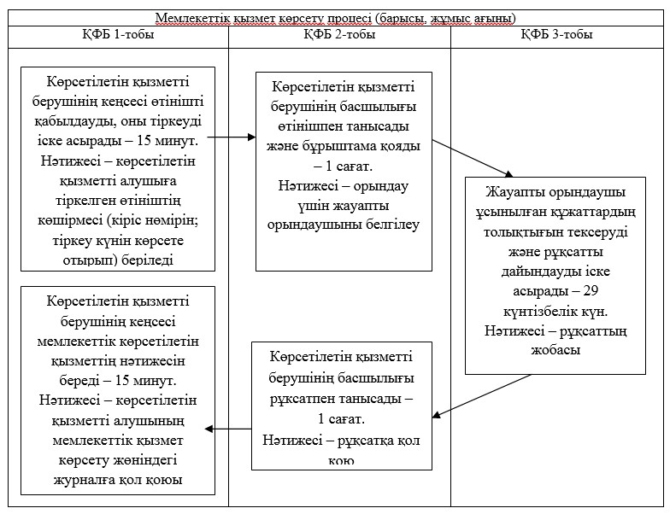

|  |  |
| --- | --- |
|  | «Жерүсті су объектілері жоқ,  бірақ ауызсу сапасындағы  жерасты суларының жеткілікті  қоры бар аумақтарда ауызсу  және шаруашылық-тұрмыстық  сумен жабдықтауға байланысы  жоқ мақсаттар үшін ауызсу  сапасындағы жерасты суларын  пайдалануға рұқсат беру»  мемлекеттік көрсетілетін  қызметтің регламентіне  2-қосымша |

**«Жерүсті су объектілері жоқ, бірақ ауызсу сапасындағы жерасты суларының жеткілікті қоры бар аумақтарда ауызсу және шаруашылық-тұрмыстық сумен жабдықтауға байланысы жоқ мақсаттар үшін ауызсу сапасындағы жерасты суларын пайдалануға рұқсат беру» мемлекеттік қызмет көрсетудің бизнес-процестерінің анықтамалығы**

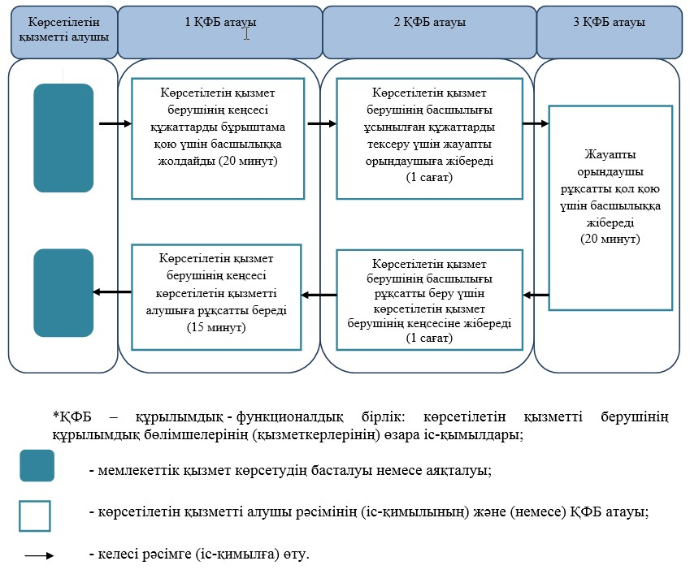

|  |  |
| --- | --- |
|  | Ақмола облысы әкімдігінің  2014 жылғы «3» шілдедегі  № А-6/281 қаулысымен  бекітілді |

**«Су объектілерін конкурстық негізде оқшауланған немесе бірлесіп пайдалануға беру» мемлекеттік көрсетілетін қызмет регламенті**

**1. Жалпы ережелер**

      1.
«Су объектілерін конкурстық негізде оқшауланған немесе бірлесіп пайдалануға беру» мемлекеттік көрсетілетін қызмет (бұдан әрі - мемлекеттік көрсетілетін қызмет) «Ақмола облысының табиғи ресурстар және табиғатты пайдалануды реттеу басқармасы» мемлекеттік мекемесімен (бұдан әрі – көрсетілетін қызметті беруші) көрсетіледі.  
      2.
Мемлекеттік қызметті көрсету нысаны: қағаз түрінде.  
      3.
Мемлекеттік қызметті көрсету нәтижесі - су объектісін оқшау немесе бірлесіп пайдалануға беру туралы облыстардың жергілікті атқарушы органдары шешімінің және (немесе) конкурс нәтижесі туралы конкурстық комиссияның хаттамасы негізінде берілген облыстардың жергілікті атқарушы органдары мен конкурстың жеңімпазы арасындағы су объектісін оқшау немесе бірлесіп пайдалануға беру туралы қағаз түріндегі шарт.

**2. Мемлекеттік қызмет көрсету процесінде көрсетілетін қызмет берушінің құрылымдық бөлімшелерінің (қызметкерлерінің) іс-қимыл тәртібін сипаттау**

      4.
Мемлекеттік қызметті алу үшін көрсетілетін қызметті алушы Қазақстан Республикасы Үкіметінің 2014 жылғы 3 маусымдағы № 607 қаулысымен бекітілген «Су объектілерін конкурстық негізде оқшауланған немесе бірлесіп пайдалануға беру» мемлекеттік көрсетілетін қызмет стандартының (бұдан әрі – Стандарт) 9-тармағында көрсетілген құжаттарды ұсынады.  
      5.
Мемлекеттік қызмет көрсету процесінің құрамына кіретін әрбір рәсімнің (іс-қимылдың) мазмұны, оның орындалу ұзақтығы:  
      1) конкурстық комиссияның хатшысы конкурстық өтінімді қабылдауды іске асырады – хабарландыруды орналастырған күнінен бастап 30 жұмыс күні ішінде. Нәтижесі – журналда тіркеу;  
      2) конкурстық комиссия конкурстық өтінімдер салынған конверттерді ашады – 2 жұмыс күні. Нәтижесі – конверттерді ашу хаттамасы;  
      3) конкурстық комиссияның хатшысы конверттерді ашу хаттамасын конкурсты ұйымдастырушының интернет-ресурсында орналастырады – 2 жұмыс күні. Нәтижесі – конверттерді ашу хаттамасын конкурсты ұйымдастырушының интернет-ресурсында орналастыруы;  
      4) конкурстық комиссия конкурс қорытындыларын шығарады – 10 жұмыс күні. Нәтижесі – конкурс қорытындылары туралы хаттама;  
      5) конкурстық комиссияның хатшысы конкурс қорытындылары туралы хаттаманың көшірмесін конкурсқа қатысушыларға және жергілікті атқарушы органға (бұдан әрі – ЖАО) жібереді – 1 жұмыс күні. Нәтижесі – хатқа қосымша хаттама;  
      6) ЖАО конкурс қорытындылары туралы хаттамамен танысады және су объектілерін оқшау немесе бірлесіп пайдалануға беру туралы облыс әкімдігінің қаулысын қабылдайды – 5 жұмыс күні. Нәтижесі – облыс әкімдігінің қаулысы;  
      7) конкурстық комиссияның хатшысы облыс әкімдігі қаулысының негізінде су объектісін оқшау немесе бірлесіп пайдалануға беру туралы шарт (бұдан әрі - шарт) дайындайды – 10 жұмыс күні. Нәтижесі – шарттың жобасы;  
      8) көрсетілетін қызметті берушінің басшылығы шартпен танысады және қол қояды – 1 сағат. Нәтижесі – шартқа қол қою;  
      9) конкурстық комиссияның хатшысы көрсетілетін қызметті алушыға мемлекеттік көрсетілетін қызметтің нәтижесін береді – 30 минут. Нәтижесі – көрсетілетін қызметті алушының мемлекеттік қызмет көрсету жөніндегі журналға қол қоюы.

**3. Мемлекеттік қызмет көрсету процесінде көрсетілетін қызметті берушінің құрылымдық бөлімшелерінің (қызметкерлерінің) өзара іс-қимыл тәртібін сипаттау**

      6.
Мемлекеттік қызметті көрсету процесіне қатысатын көрсетілетін қызмет берушінің құрылымдық бөлімшелерінің (қызметкерлерінің) тізбесі:  
      1)
конкурстық комиссияның хатшысы;  
      2)
конкурстық комиссия;  
      3)
жергілікті атқарушы орган;  
      4)
көрсетілетін қызметті берушінің басшылығы.  
      7.
Әрбір рәсімнің (іс-қимылдың) ұзақтығын көрсете отырып, құрылымдық бөлімшелер (қызметкерлер) арасындағы рәсімдер (іс-қимылдар) реттілігінің сипаттамасы:  
      1)
конкурстық комиссияның хатшысы конкурстық комиссияға өтінімді жолдайды – хабарландыруды орналастырған күнінен бастап 31 жұмыс күніне;  
      2)
конкурстық комиссия конкурстық комиссияның хатшысына конверттерді ашу хаттамасын конкурсты ұйымдастырушының интернет-ресурсында орналастыру үшін жібереді – 20 минут;  
      3)
конкурстық комиссияның хатшысы конверттерді ашу хаттамасын конкурсты ұйымдастырушының интернет-ресурсында орналастырады – 2 жұмыс күні;  
      4)
конкурстық комиссия конкурс қорытындылары туралы хаттаманы конкурстық комиссияның хатшысына жібереді – 20 минут;  
      5)
конкурстық комиссияның хатшысы конкурсқа қатысушыларға және ЖАО шешім қабылдауы үшін конкурс қорытындылары туралы хаттаманың көшірмесін жібереді – 1 жұмыс күні;  
      6)
ЖАО облыс әкімдігінің қаулысын конкурстық комиссияның хатшысына жібереді – 20 минут;  
      7)
конкурстық комиссияның хатшысы шарттың жобасын қол қою үшін көрсетілетін қызметті берушінің басшылығына жолдайды – 20 минут;  
      8)
көрсетілетін қызметті берушінің басшылығы қолы қойылған шартты конкурстық комиссияның хатшысына көрсетілетін қызметті алушыға беру үшін жібереді – 1 сағат;  
      9)
конкурстық комиссияның хатшысы көрсетілетін қызметті алушыға мемлекеттік көрсетілетін қызметтің нәтижесін береді – 30 минут.  
      8.
Рәсімдер (іс-қимылдар) реттілігінің сипаттамасы осы Регламенттің 1-қосымшасына сәйкес блок-схемасымен сүйемелденеді.  
      9. Мемлекеттік қызмет көрсету процесінде рәсімдер (іс-қимылдар) ретінің, көрсетілетін қызметті берушінің құрылымдық бөлімшелері (қызметкерлері) өзара іс-қимылдарының толық сипаттамасы, осы Регламенттің 2-қосымшасына сәйкес мемлекеттік қызмет көрсетудің бизнес-процестерінің анықтамалығында көрсетіледі.

|  |  |
| --- | --- |
|  | «Су объектілерін конкурстық  негізде оқшауланған немесе  бірлесіп пайдалануға беру»  мемлекеттік көрсетілетін  қызметтің регламентіне  1-қосымша |

**Рәсімдер (іс-қимылдар) кезеңділігін сипаттау блок-сызбасы**

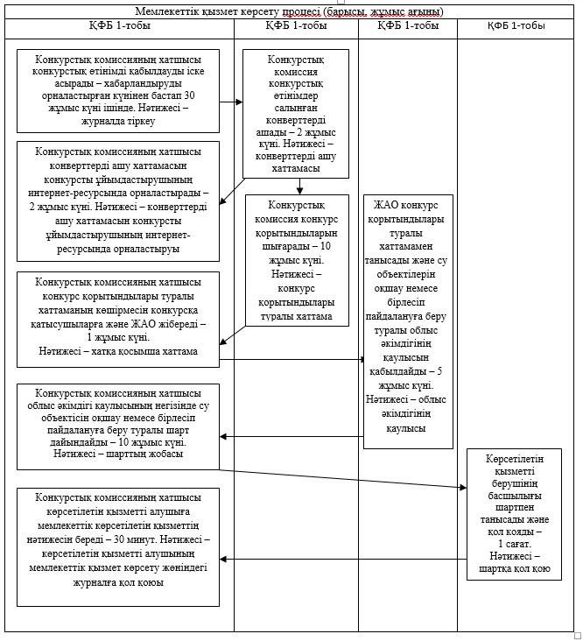

|  |  |
| --- | --- |
|  | «Су объектілерін конкурстық  негізде оқшауланған немесе  бірлесіп пайдалануға беру»  мемлекеттік көрсетілетін  қызметтің регламентіне  2-қосымша |

**«Су объектілерін конкурстық негізде оқшауланған немесе бірлесіп пайдалануға беру» мемлекеттік қызмет көрсетудің бизнес-процестерінің анықтамалығы**

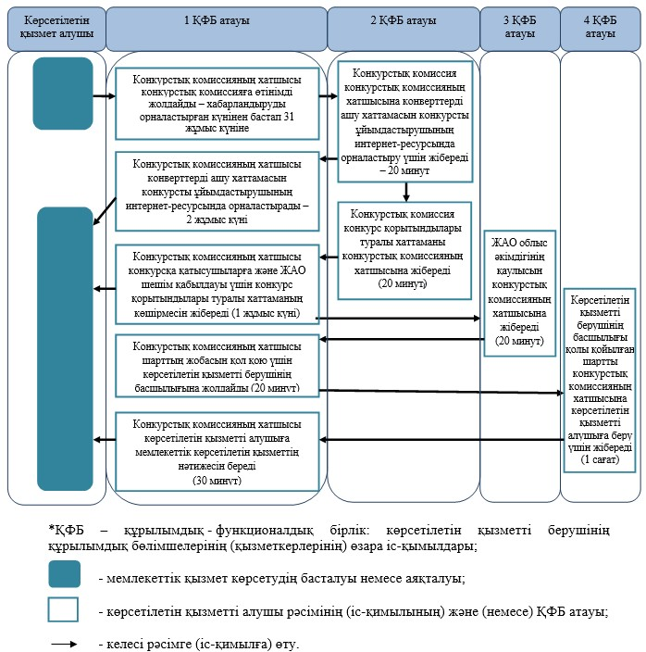

|  |  |
| --- | --- |
|  | Ақмола облысы әкімдігінің  2014 жылғы «3» шілдедегі  № А-6/281 қаулысымен  бекітілді |

**«Ағаш кесу және орман билетін беру»
мемлекеттік көрсетілетін қызмет регламенті**

**1. Жалпы ережелер**

      1.
«Ағаш кесу және орман билетін беру» мемлекеттік көрсетілетін қызмет (бұдан әрі – мемлекеттік көрсетілетін қызмет) мемлекеттік орман иеленушілер болып табылатын Ақмола облысының табиғи ресурстар және табиғатты пайдалануды реттеу басқармасы орман шаруашылығының мемлекеттік мекемелерімен (бұдан әрі – көрсетілетін қызметті беруші) көрсетіледі.  
      2.
Мемлекеттік қызметті көрсету нысаны: электрондық және (немесе) қағаз түрінде (ағаш кесу және орман билеттерінің бланктері).  
      3.
Қағаз нысанында ағаш кесу және (немесе) орман билетін беру мемлекеттік көрсетілетін қызметтің нәтижесі болып табылады.

**2. Мемлекеттік қызмет көрсету процесінде көрсетілетін қызмет берушінің құрылымдық бөлімшелерінің (қызметкерлерінің) іс-қимыл тәртібін сипаттау**

      4.
Мемлекеттік қызметті алу үшін көрсетілетін қызметті алушы Қазақстан Республикасы Үкіметінің 2014 жылғы 3 маусымдағы № 607 қаулысымен бекітілген «Ағаш кесу және орман билетін беру» мемлекеттік көрсетілетін қызмет стандартының (бұдан әрі – Стандарт) 9-тармағында көрсетілген құжаттарды ұсынады.  
      5.
Мемлекеттік қызмет көрсету процесінің құрамына кіретін әрбір рәсімнің (іс-қимылдың) мазмұны, оның орындалу ұзақтылығы:  
      1)
көрсетілетін қызметті берушінің кеңсесі өтінішті қабылдауды, оны тіркеуді іске асырады – 15 минут. Нәтижесі – көрсетілетін қызметті алушыға тіркелген өтініштің көшірмесі (кіріс нөмірін, тіркеу күнін көрсете отырып) беріледі;  
      2)
көрсетілетін қызметті берушінің басшылығы өтінішпен танысады және бұрыштама қояды – 1 сағат. Нәтижесі – орындау үшін жауапты орындаушыны белгілеу;  
      3)
жауапты орындаушы ағаш кесу және (немесе) орман билетін дайындауды іске асырады – 2 (екі) жұмыс күні ішінде. Нәтижесі – дайын ағаш кесу және (немесе) орман билеті;  
      4)
көрсетілетін қызметті берушінің басшылығы құжаттармен танысады – 1 сағат. Нәтижесі – ағаш кесу және (немесе) орман билетіне қол қою;  
      5)
көрсетілетін қызметті берушінің кеңсесі көрсетілетін қызметті алушыға ағаш кесу және (немесе) орман билетін береді – 15 минут. Нәтижесі – көрсетілетін қызметті алушының мемлекеттік қызмет көрсету жөніндегі журналға қол қоюы.

**3. Мемлекеттік қызмет көрсету процесінде көрсетілетін қызметті берушінің құрылымдық бөлімшелерінің (қызметкерлерінің) өзара іс-қимыл тәртібін сипаттау**

      6.
Мемлекеттік қызметті көрсету процесіне қатысатын көрсетілетін қызмет берушінің құрылымдық бөлімшелерінің (қызметкерлерінің) тізбесі:  
      1)
көрсетілетін қызметті берушінің кеңсесі;  
      2)
көрсетілетін қызметті берушінің басшылығы;  
      3)
көрсетілетін қызметті берушінің құрылымдық бөлімшесінің жауапты орындаушысы.  
      7.
Әрбір рәсімнің (іс-қимылдың) ұзақтығын көрсете отырып, құрылымдық бөлімшелер (қызметкерлер) арасындағы рәсімдер (іс-қимылдар) реттілігінің сипаттамасы:  
      1)
көрсетілетін қызметті берушінің кеңсесі өтінішті бұрыштама қою үшін басшылыққа жібереді – 15 минут;  
      2)
көрсетілетін қызметті берушінің басшылығы өтінішке бұрыштама қойып жауапты орындаушыға жібереді – 1 сағат;  
      3)
жауапты орындаушы ағаш кесу және (немесе) орман билетін қол қоюға басшылыққа жібереді – 15 минут;  
      4)
көрсетілетін қызметті берушінің басшылығы қолы қойылған ағаш кесу және (немесе) орман билетін мемлекеттік көрсетілетін қызметтің нәтижесін беру үшін кеңсесіне жібереді – 1 сағат;  
      5)
көрсетілетін қызметті берушінің кеңсесі тұтынушыға дайын мемлекеттік көрсетілетін қызметтің нәтижесін береді – 15 минут.  
      8.
Рәсімдер (іс-қимылдар) реттілігінің сипаттамасы осы Регламенттің 1-қосымшасына сәйкес блок-схемасымен сүйемелденеді.  
      9.
Мемлекеттік қызмет көрсету процесінде рәсімдер (іс-қимылдар) ретінің, көрсетілетін қызметті берушінің құрылымдық бөлімшелері (қызметкерлері) өзара іс-қимылдарының толық сипаттамасы, осы Регламенттің 2-қосымшасына сәйкес мемлекеттік қызмет көрсетудің бизнес-процестерінің анықтамалығында көрсетілген.

|  |  |
| --- | --- |
|  | «Ағаш кесу және орман билетін  беру» мемлекеттік көрсетілетін  қызмет регламентіне  1-қосымша |

**Рәсімдер (іс-қимылдар) кезенділігін сипаттау блок-сызбасы**

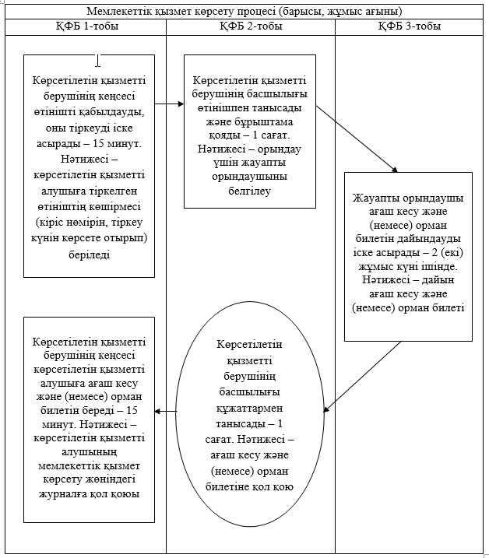

|  |  |
| --- | --- |
|  | «Ағаш кесу және орман билетін  беру» мемлекеттік көрсетілетін  қызмет регламентіне  2-қосымша |

**«Ағаш кесу және орман билетін беру» мемлекеттік қызмет көрсетудің бизнес-процестерінің анықтамалығы**

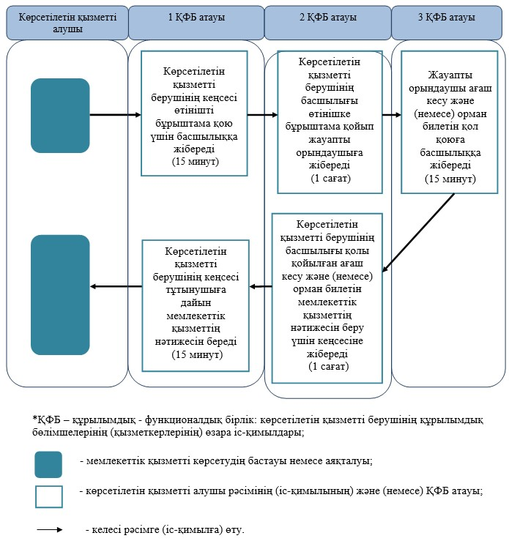

© 2012. Қазақстан Республикасы Әділет министрлігінің «Қазақстан Республикасының Заңнама және құқықтық ақпарат институты» ШЖҚ РМК